МИНИСТЕРСТВО НАУКИ И ВЫСШЕГО ОБРАЗОВАНИЯ РОССИЙСКОЙ ФЕДЕРАЦИИ

Федеральное государственное бюджетное образовательное учреждение

высшего образования

**«КУБАНСКИЙ ГОСУДАРСТВЕННЫЙ УНИВЕРСИТЕТ»**

**(ФГБОУ ВО «КубГУ»)**

**Факультет компьютерных технологий и прикладной математики**

**Кафедра информационных технологий**

**ОТЧЕТ ПО ЛАБОРАТОРНОЙ РАБОТЕ № 5**

**по дисциплине  
  «Технологии проектирования ПО»**

Выполнил студент группы 35/2                                                            Д.А. Вербицкий

Направление подготовки  02.03.03  Математическое обеспечение и администрирование информационных систем

Курс    3

Краснодар

2025 г.

Таблица 1. Абстракции подсистемы

|  |  |  |  |
| --- | --- | --- | --- |
| № | Абстракция | Тип | Описание Поведения |
| 1 | Информация о товаре | сущность | Название и количество товара |
| 2 | Информация о количестве товара | сущность | Количество имеющегося товара на складе |
| 3 | Обработка данных | поведение | Получение данных о имеющихся товарах и их количестве |
| 4 | Обновление информации о количестве товара | поведение | Обновление информации о количестве товара в БД после заказа |
| 5 | Фиксация информации о заказе в БД | поведение | Сохранение данных заказа в БД |

Таблица 2. Классификация абстракций

|  |  |  |
| --- | --- | --- |
| № | Класс | Список абстракций |
| 1 | Люди |  |
| 2 | Места |  |
| 3 | Предметы | Информация о товре, Информация о количестве товара |
| 4 | Организации |  |
| 5 | Компании |  |
| 6 | События | Обработка данных, Обновление информации о количестве товара, Фиксация информации о заказе в БД |
| 7 | Показатели |  |

Таблица 3. Абстракции подсистемы и их поведение

|  |  |  |  |
| --- | --- | --- | --- |
| № | Абстракция | Тип | Описание Поведения |
| 1 | Информация о товаре | сущность | Название и количество товара |
| 2 | Информация о количестве товара | сущность | Количество имеющегося товара на складе |
| 3 | Обработка данных | поведение | Получение данных о имеющихся товарах и их количестве |
| 4 | Обновление информации о количестве товара | поведение | Обновление информации о количестве товара в БД после заказа |
| 5 | Фиксация информации о заказе в БД | поведение | Сохранение данных заказа в БД |

Диаграмма классов UML

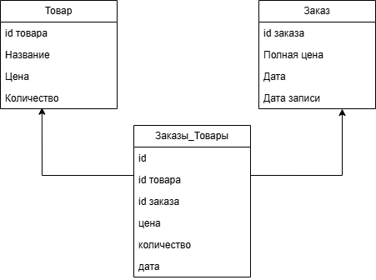

Диаграмма состояний для класса Заказы_Товары

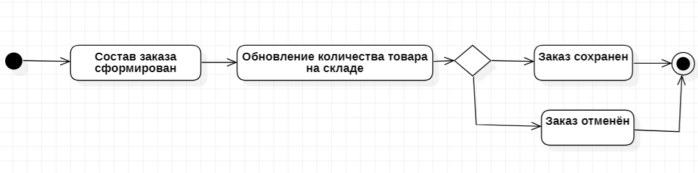

Диаграмма деятельности «Оформить продажу товаров клиенту»

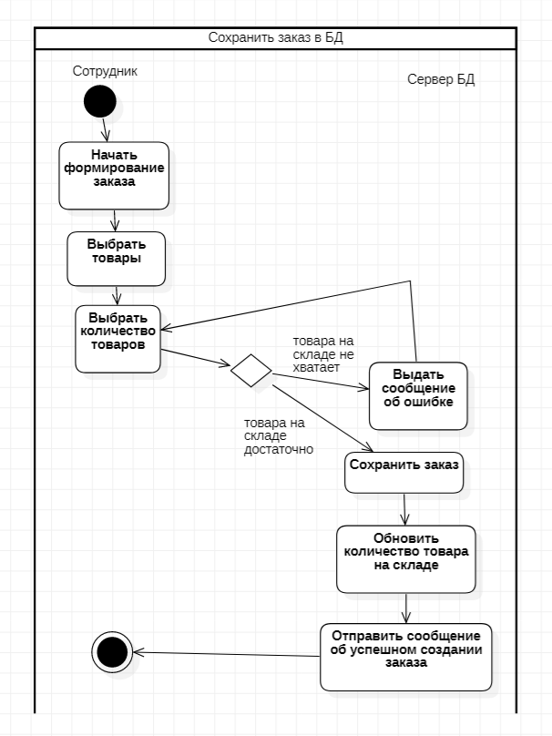

Прецеденты и их объекты

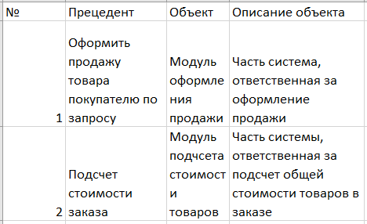

Диаграмма последовательности

